**Проект**

**Тема:** Приложение «Электронная библиотека»

**Цели пользователя:**

1. Создать личный кабинет
2. Находить информацию о нужных книгах, авторов, услугах, рабочих часах, контактов и т. д.
3. Удобно и быстро бронировать книгу.
4. Получать уведомления о необходимости сдать книгу.

**Задачи пользователя:**

1. Зарегистрироваться и авторизоваться.
2. Поиск и просмотр информации о предоставляемых в библиотеке книгах и уже выданных пользователю .
3. Забронировать интересующую книгу.
4. Продлить срок аренды книги на руках

**Цели бизнеса:**

1. Привлечение новых читателей.
2. Улучшение процесса поиска, бронирования и возврата книг.

**Задачи бизнеса:**

1. Предоставить удобные и понятные инструменты поиска о книгах в библиотеке.
2. Предоставить пациентам методы бронирования новых книг и управления теми книгами, которые в данный момент взяты пользователем.

**Аналоги**

**Параметры:**

1. Функциональность:

* Удобство поиска просмотра информации о книгах;
* Удобство авторизации;
* Удобство бронирования;
* Удобство управления взятыми книгами

1. Внешний вид.

**Аналогичные сайты/приложения (3 прямых аналога + 1 вторичный + 1 непрямой)**

**Прямые аналоги**

**brl.by**(рис.1)

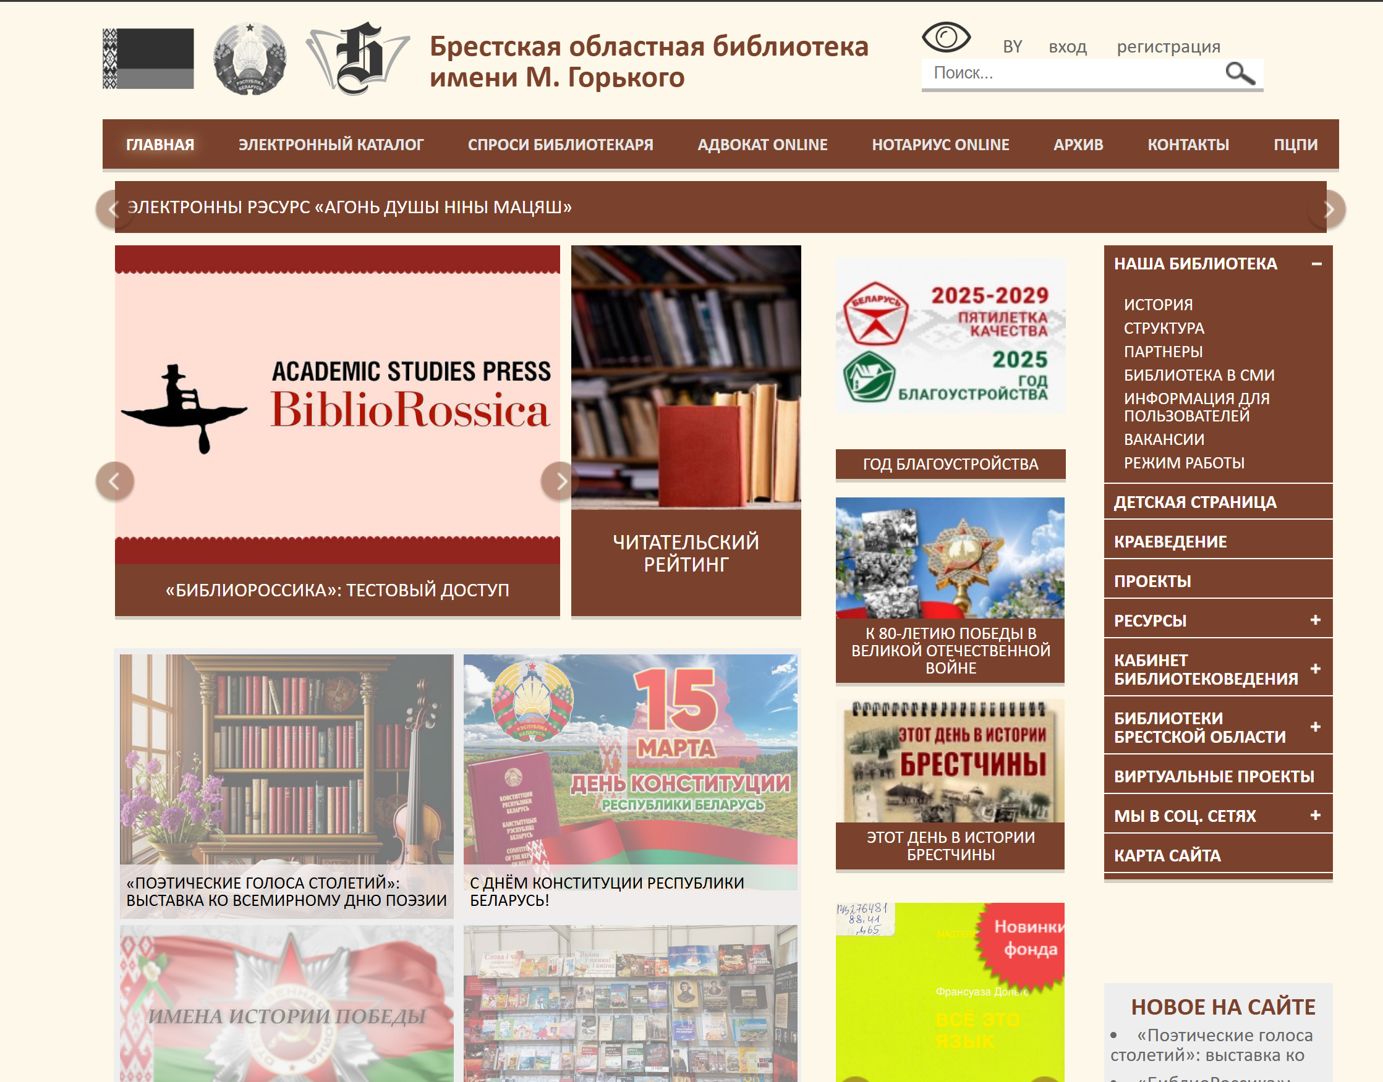

Рисунок 1 – Главная страница сайта **brl.by**

**Функциональность:**

Удобство просмотра информации о мед. центре: сайт brl.by предоставляет информацию о различных услугах и процедурах, которые предлагает центр. Пользователи могут найти основную информацию о центре, его местоположении, рабочих часах и контактных данных.

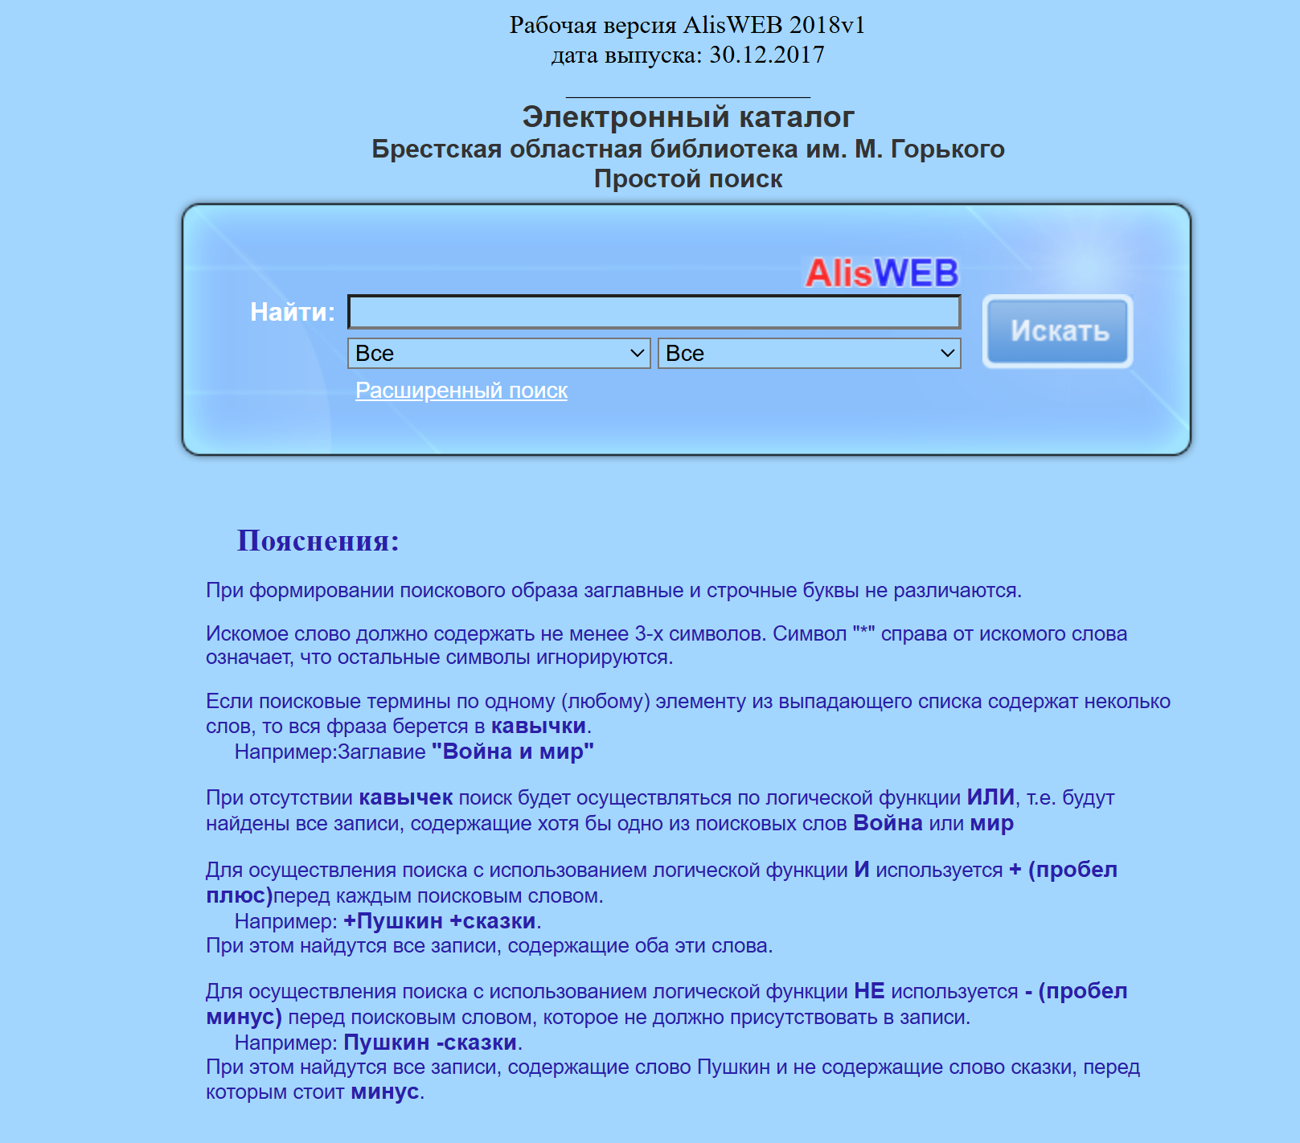

Рисунок 2 – Инструмент поиска в эл. каталоге

* Удобство авторизации: не реализована возможность создания личного кабинета и авторизации
* Удобство просмотра информации о мед. центре: сайт имеет навигационное меню, которое позволяет посетителям легко перемещаться по различным разделам и услугам, предлагаемым центром (рис.2).

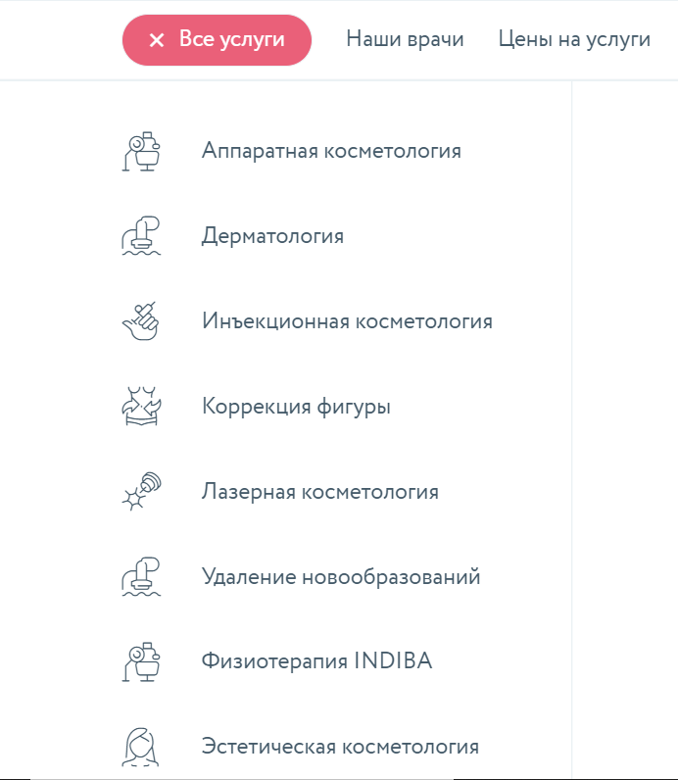

Рисунок 2 – Навигационное меню

* Удобство записи на прием: посетители могут воспользоваться онлайн-формой для записи на прием. Также предоставляется контактный номер телефона для записи (рис. 3).

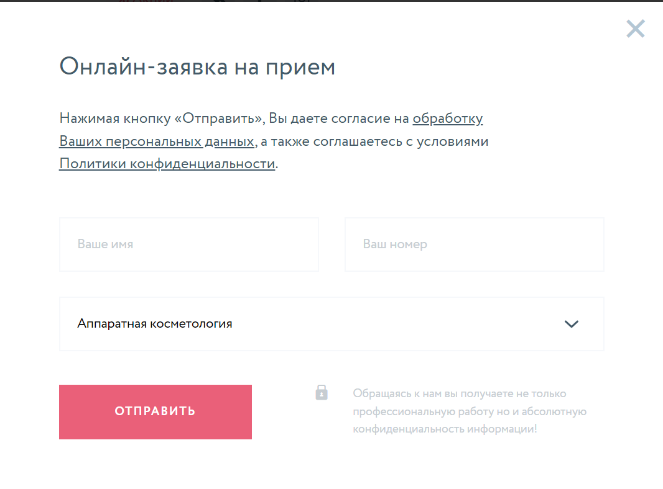

Рисунок 3 – Форма записи на приём

* В разделе «Цены на услуги» размещен быстрый поиск цены на услугу, где можно ввести частичное или полное название услуги и получить результат.
* Удобство ознакомления с отзывами: на сайте предоставляются отзывы клиентов о своем опыте посещения центра, даёт возможность потенциальным клиентам получить представление о качестве услуг и уровне удовлетворенности клиентов (рис. 4).

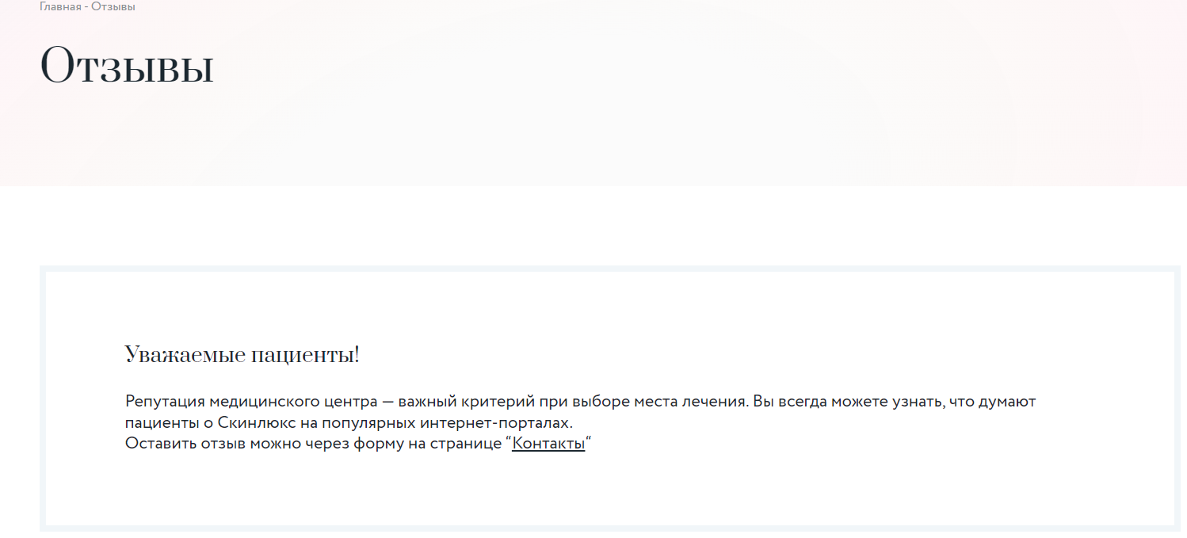

Рисунок 4 – Раздел с отзывами

* В разделе «Акции» размещается информация о текущих акциях и скидках, которые проводит центр. Это может быть скидка на определенные процедуры или специальные предложения для клиентов.

**Внешний вид:**

* Сайт skinlux.by имеет интуитивно понятную навигацию. Главное меню и разделы сайта легко доступны и позволяют пользователям быстро найти нужную информацию.
* Цветовая гамма сайта светлая и приятна для восприятия пользователем.
* Представлена полная и чёткая информация о каждом виде предоставляемых услуг в отдельных разделах.
* Есть легкий и быстрый доступ к контактной информации, расположению медицинского центра и акциям в шапке сайта (рис. 4).



Рисунок 5 — Шапка сайта

* Сайт имеет адаптивный дизайн.

В целом, сайт "Скинлюкс" предоставляет информацию о центре и его услугах, помогает посетителям записаться на прием и ознакомиться с актуальными акциями и предложениями.

**teorema.minsk.by** (рис.5)

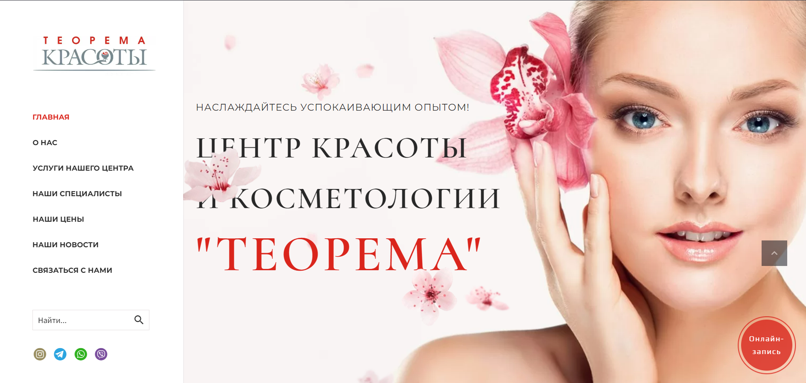

Рисунок 5 – Главная страница сайта teorema.minsk.by

**Функциональность:**

* Удобство просмотра информации о мед. центре: сайт имеет навигационное меню по различным разделам и услугам, которые предлагает центр центром (рис.2).



Рисунок 6 – Навигационное меню сайта teorema.minsk.by

* Удобство просмотра информации о мед. центре: Сайт содержит полную информацию о медицинском центре и предлагаемых услугах (описания, фотографии, цены, характеристики).
* Есть раздел с контактной информацией, где пользователи могут найти адрес, телефон, электронную почту для связи с центром.
* Сайт интегрирован с картами, позволяющими пользователям просматривать расположение центра и объекты рядом (рис. 7).

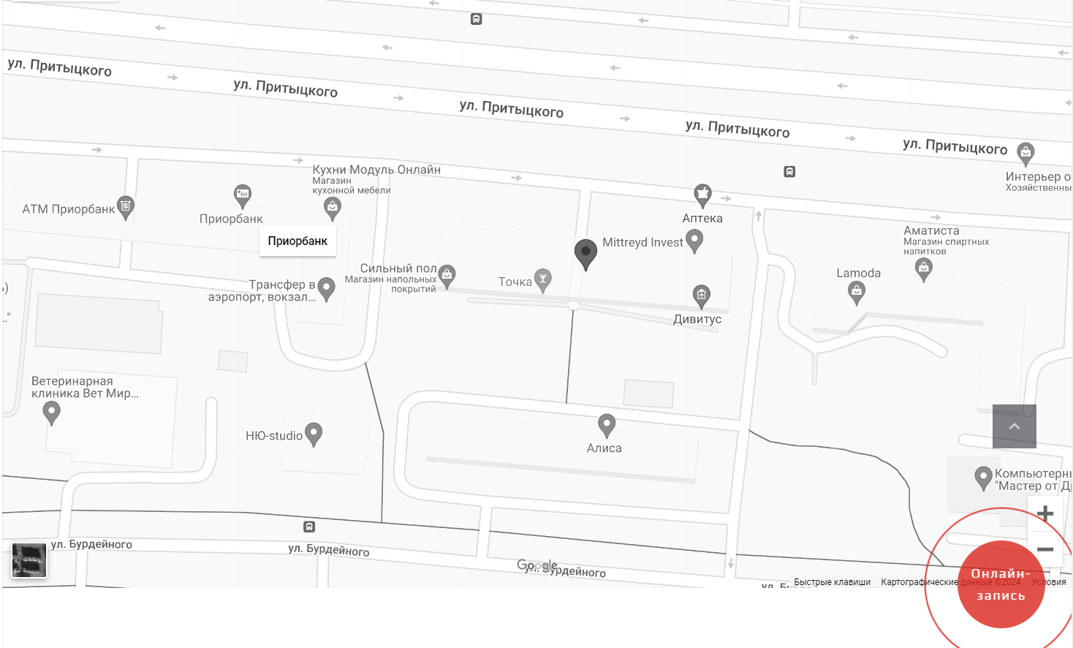

Рисунок 7 – Карта

* Удобство записи на приём: на сайте предоставлена форма для онлайн-записи с возможностью выбрать специалиста, дату/время и тип услуги.

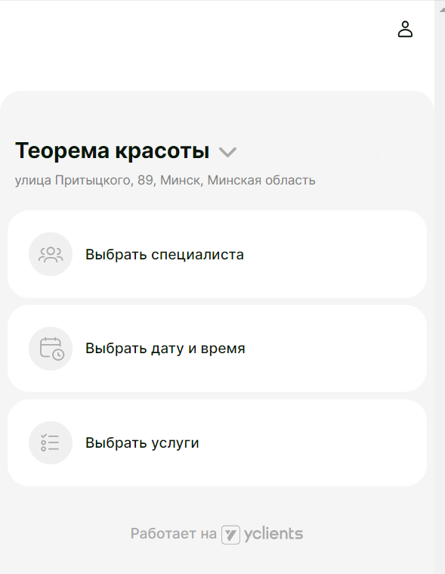

Рисунок 7 – Форма записи на приём

* Удобство ознакомления с отзывами: не реализована возможность просматривать и оставлять отзывы.
* Удобство авторизации: реализована возможность создания личного кабинета и авторизации.



Рисунок 7 – Авторизация

**Внешний вид:**

* Сайт teorema.minsk.by имеет простую интуитивно понятную навигацию, что облегчает пользователям поиск нужной информации
* Сайт выполнен в светлой цветовой гамме и наполнен красивыми элементами оформления, но присутствие пёстрые и ярких изображений создаёт визуальный шум и придаёт дизайну простоту и устарелость (рис.7).

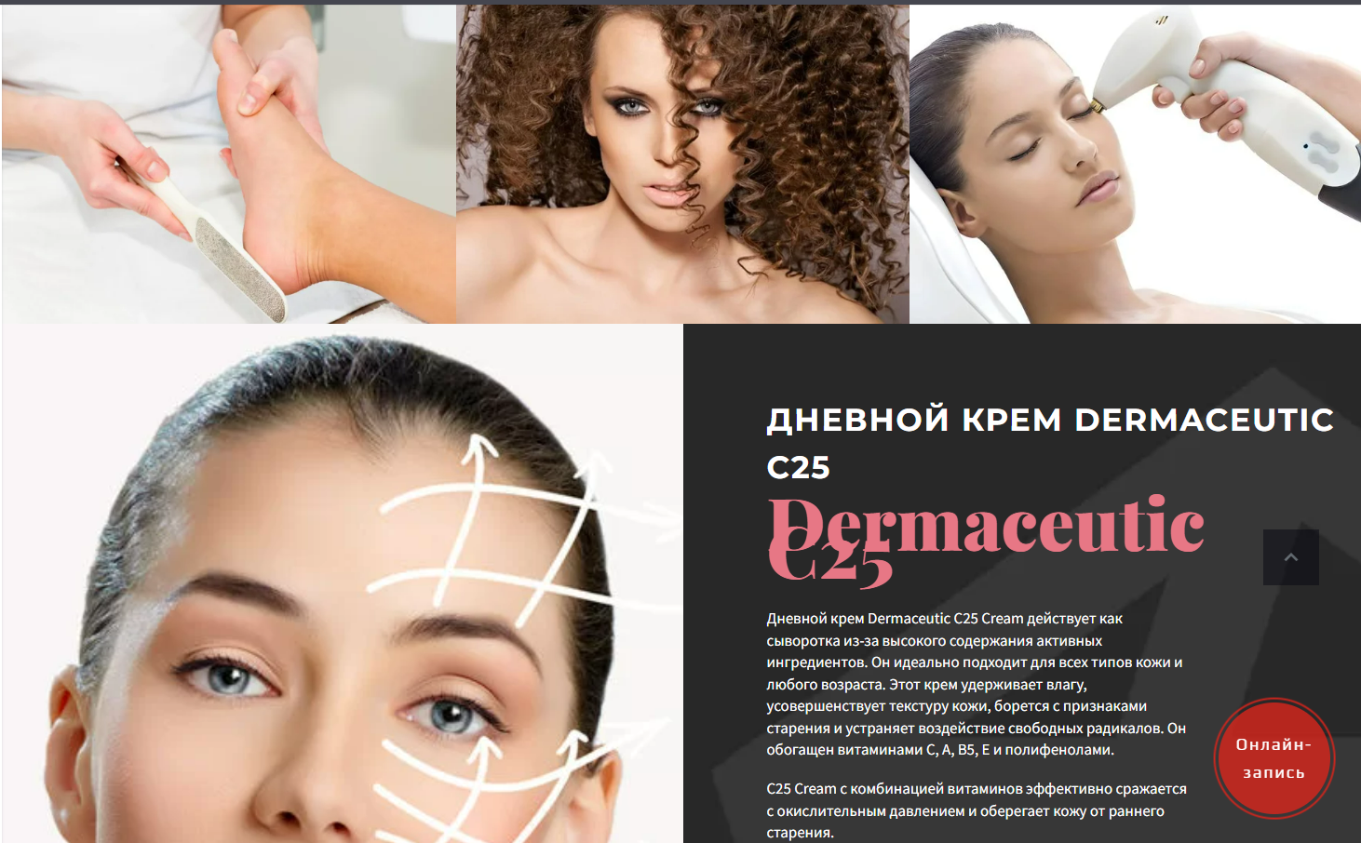

Рисунок 7 — Часть сайта с изображениями

* Представлена полная и чёткая информация о каждом виде предоставляемых услуг в отдельных разделах.
* Кнопка онлайн-записи прикреплена к нижнему правому углу сайта, что избавляет пользователя от необходимости искать её по разделам и облегчает процесс записи.



Рисунок 8 — Кнопка «Онлайн-запись»

* Сайт имеет адаптивный дизайн.

Сайт "Теорема красоты" представляет полезную информацию о центре врачебной и лазерной косметологии, а также предлагает возможность посетителям записаться на прием и ознакомиться с актуальными акциями и специальными предложениями.

**medestet.by** (рис.9)

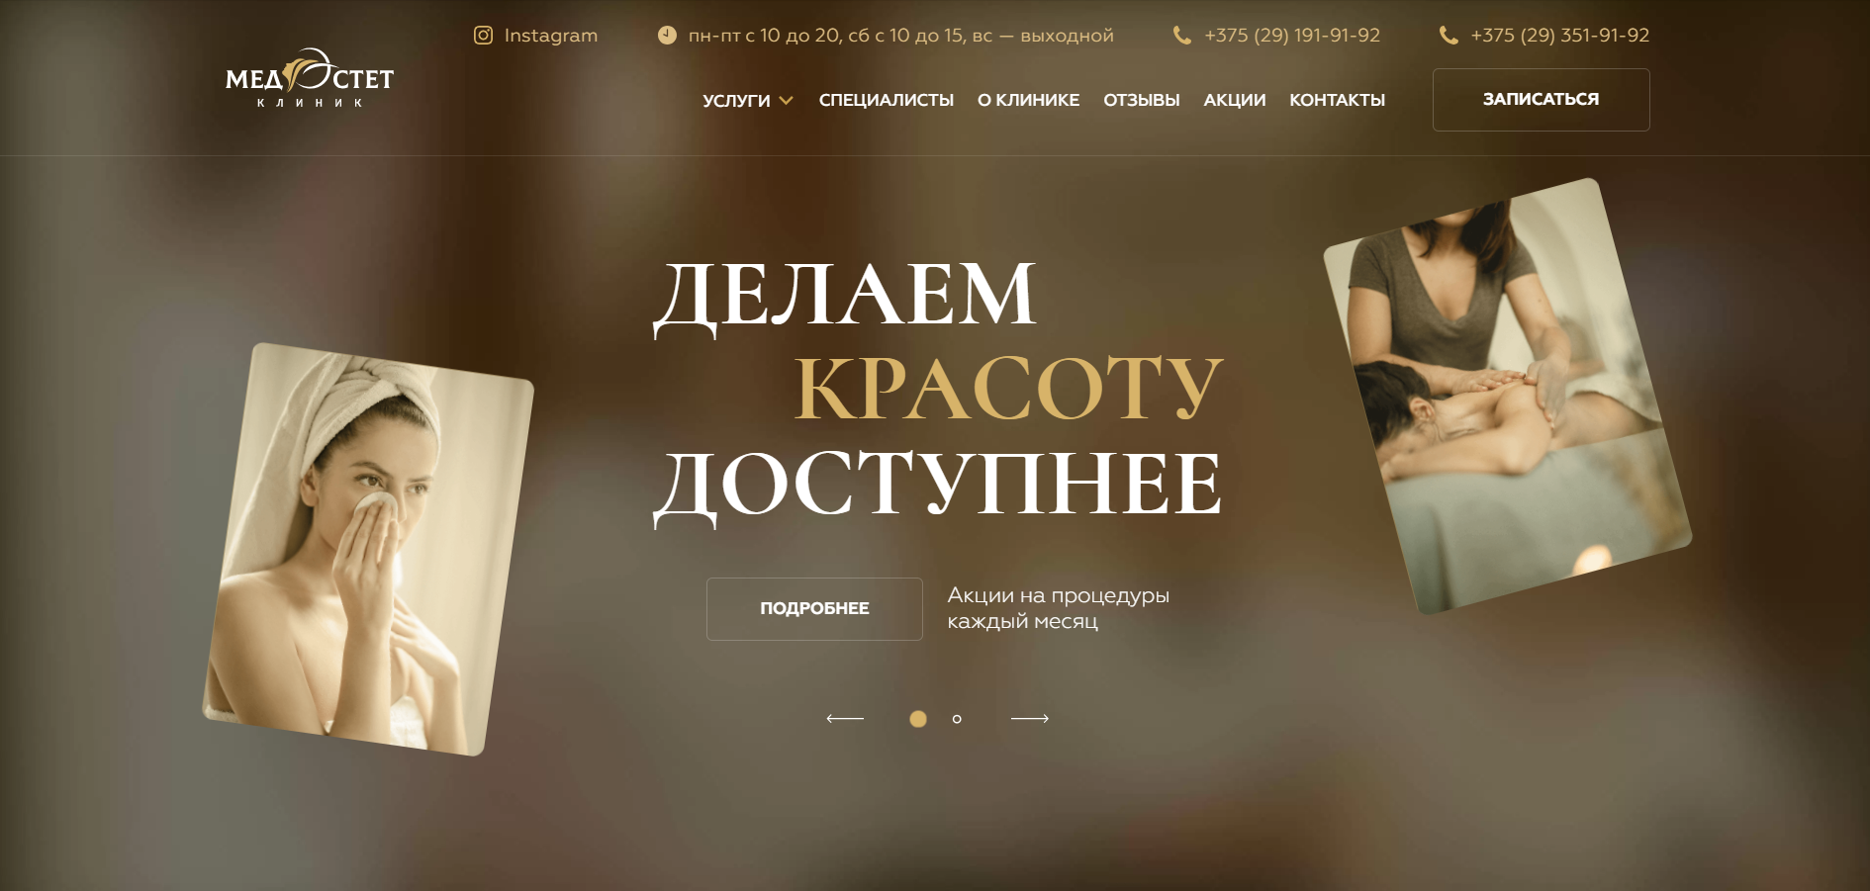

Рисунок 9 – Главная страница сайта medestet.by

**Функциональность:**

* Удобство просмотра информации о мед. центре: На верхней панели сайта есть разделы, позволяющие посетителям получить информацию о клинике, услугах, специалистах, отзывах, акциях и контактах.
* Удобство просмотра информации о мед. центре: Сайт предоставляет подробную информацию о различных услугах, предлагаемых клиникой. Каждый раздел содержит описание услуг и соответствующие цены.
* Удобство просмотра информации о мед. центре: Сайт представляет информацию о врачах-специалистах, работающих в клинике. Каждый специалист имеет свою собственную страницу с краткой биографией, квалификацией и опытом работы.

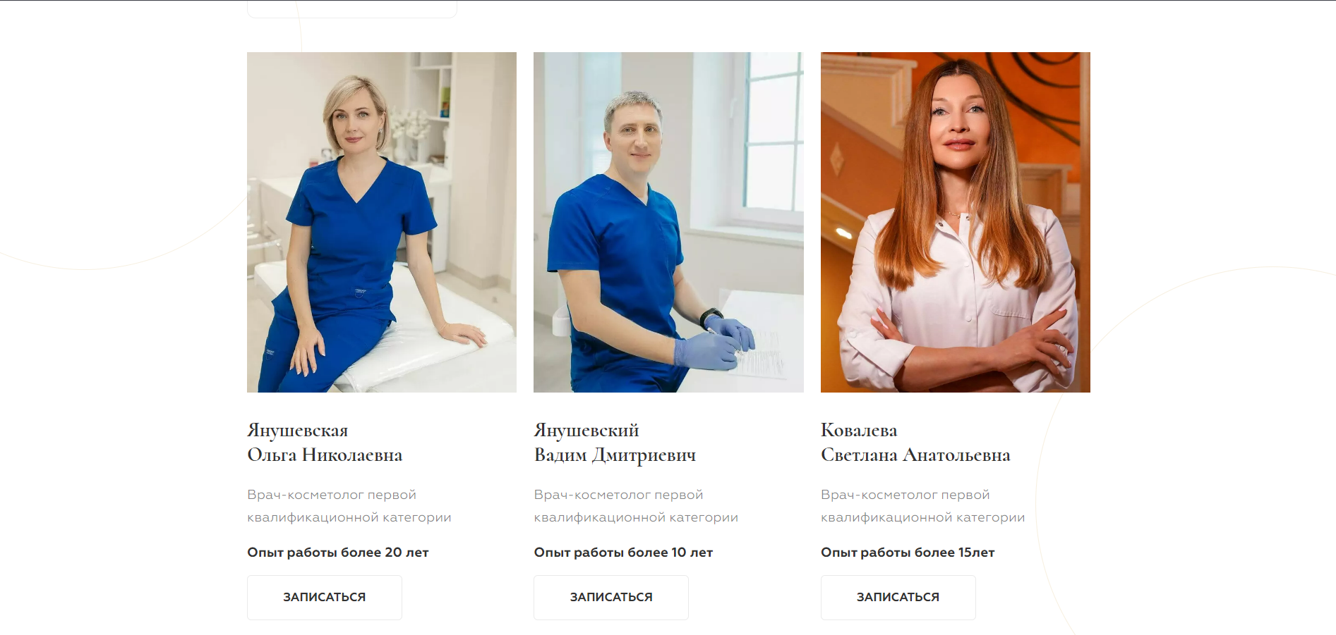

Рисунок 10 – Раздел с информацией о врачах

* Удобство ознакомления с отзывами: сайт содержит раздел с отзывами и рекомендациями от пациентов, которые посетили клинику.

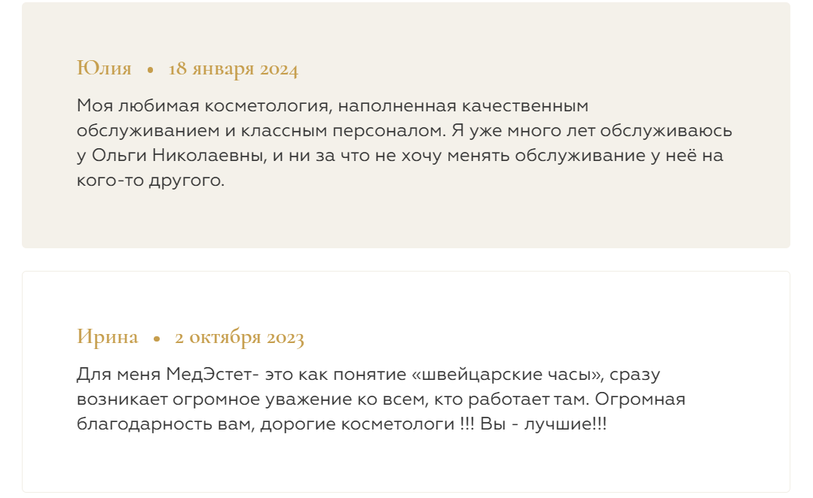

Рисунок 11 – Раздел с отзывами

* Сайт предоставляет информацию о текущих акциях и специальных предложениях, которые доступны в клинике.
* На сайте предоставлены контактные данные клиники, включая номера телефонов, адрес и график работы.
* Удобство записи на приём: посетители могут воспользоваться онлайн-формой для записи на прием.

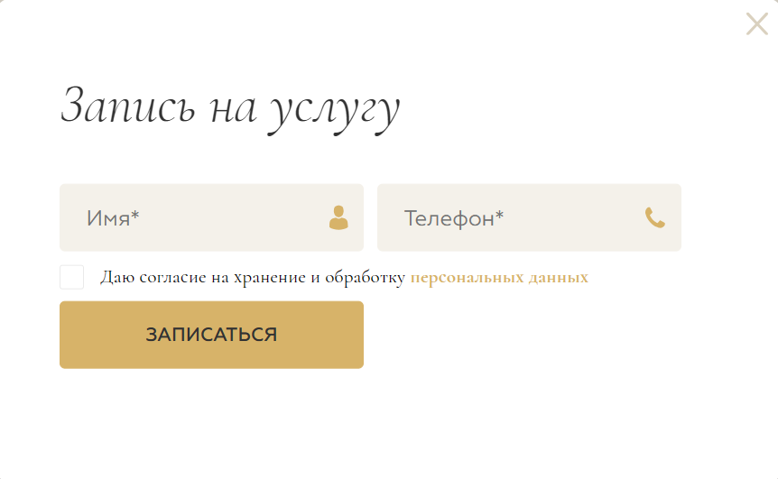

Рисунок 3 – Быстрый поиск

* Удобство авторизации: не реализована возможность регистрации и авторизации.

**Внешний вид:**

* Сайт medestet.by имеет интуитивно понятную навигацию. Главное меню и разделы сайта легко доступны и позволяют пользователям быстро найти нужную информацию.
* На главной странице сайта преобладают золотые оттенки. Все остальные разделы имеют светлое оформление с золотыми декоративными элементами. Сайт достаточно динамичный, содержит анимации и откликается на движения.



Рисунок 12 – Пример анимации

* Представлена полная и чёткая информация о каждом виде предоставляемых услуг в отдельных разделах.
* Сайт имеет адаптивный дизайн.

Сайт "МедЭстет Клиник" предоставляет обширную информацию о клинике, услугах и специалистах, а также позволяет посетителям связаться с клиникой и получить необходимую информацию о предоставляемых услугах и акциях.

**Вторичный аналог**

**estet-portal.com** (рис.13)

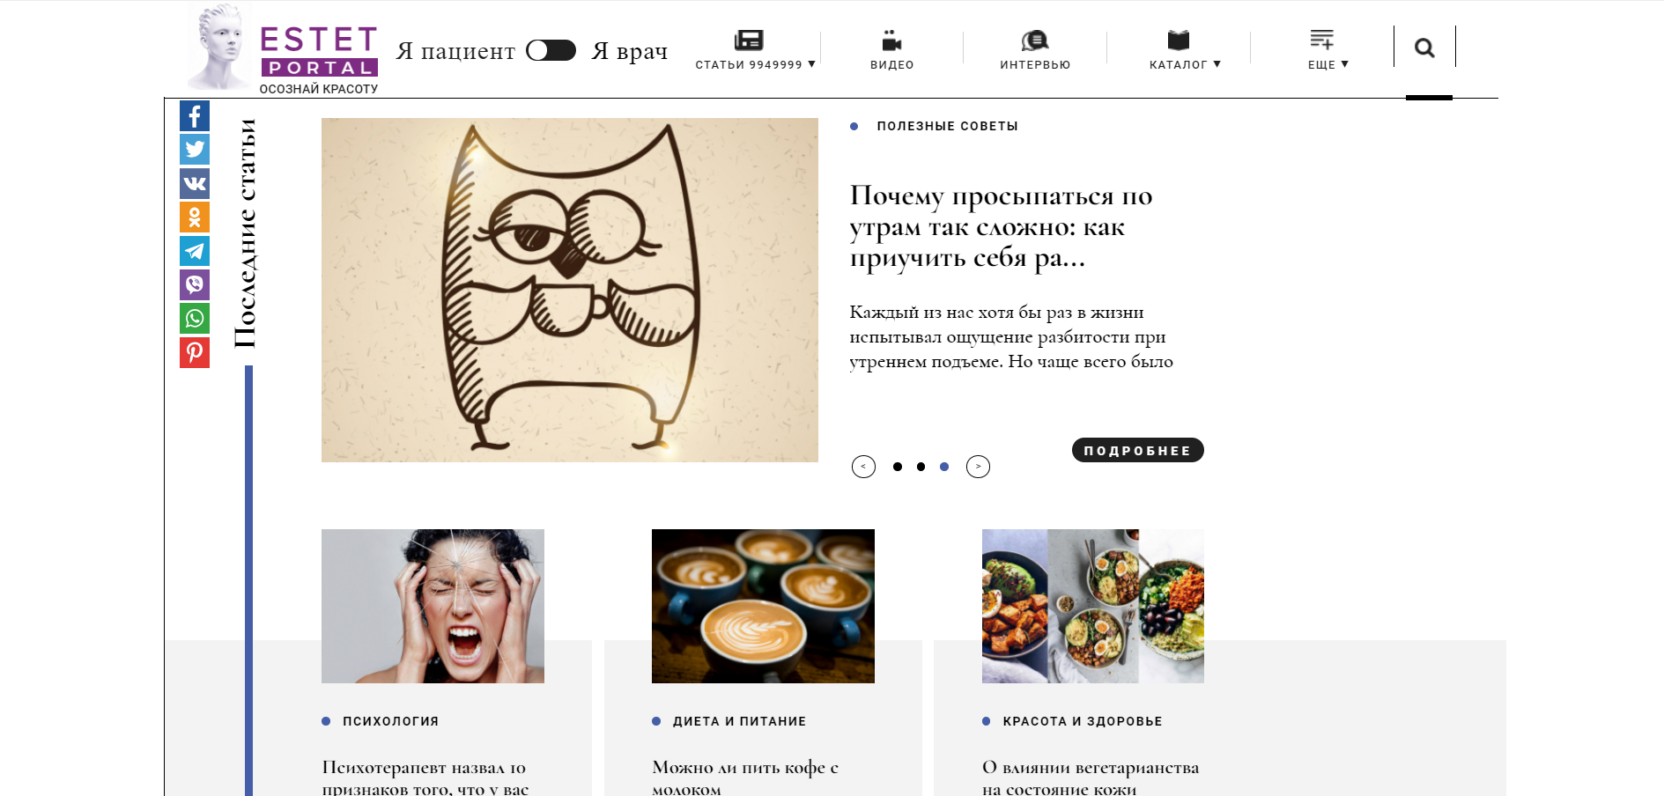

Рисунок 13 – Главная страница сайта estet-portal.com

**Функциональность:**

* Удобство просмотра информации о мед. центре: на главной странице сайта находится общая информация о проекте, возможность подписки на рассылку новостей и быстрый доступ к различным разделам сайта.
* В этом разделе «Видео» представлены видеоматериалы, связанные с эстетической медициной, интервью с экспертами, обзоры процедур, тренировки и другие видео, которые помогут получить дополнительную информацию о различных аспектах эстетической медицины (рис.14).

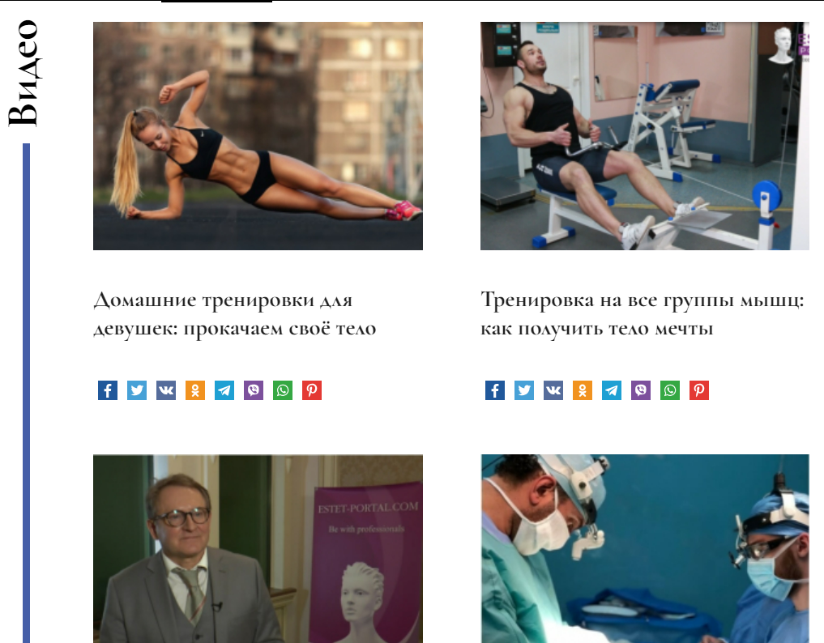

Рисунок 14 – Раздел «Видео»

* При первом посещении сайт предоставляет возможность выбрать язык интерфейса.
* Раздел «Статьи» содержит записи на различные темы, связанные с эстетической медициной, а именно: здоровье и красота женщин, витамины и минералы, диета и питание, а также полезные советы по уходу за кожей и другими аспектами красоты и здоровья.
* Раздел «Каталог» содержит информацию о врачах, клиниках и брендах, связанных с эстетической медициной. Также здесь расположены контактные данные и оценки, что поможет выбрать подходящего специалиста.
* Удобство ознакомления с отзывами: не реализована возможность просматривать и оставлять отзывы.
* Удобство авторизации: не реализована возможность регистрации и авторизации.
* Удобство записи на приём: не реализована функция записи на прием

**Внешний вид:**

* Сайт имеет интуитивно понятную навигацию, помогающую перемещаться по разделам.
* Расположение элементов и шрифт сайта затрудняет чтение и восприятие информации (рис.15).

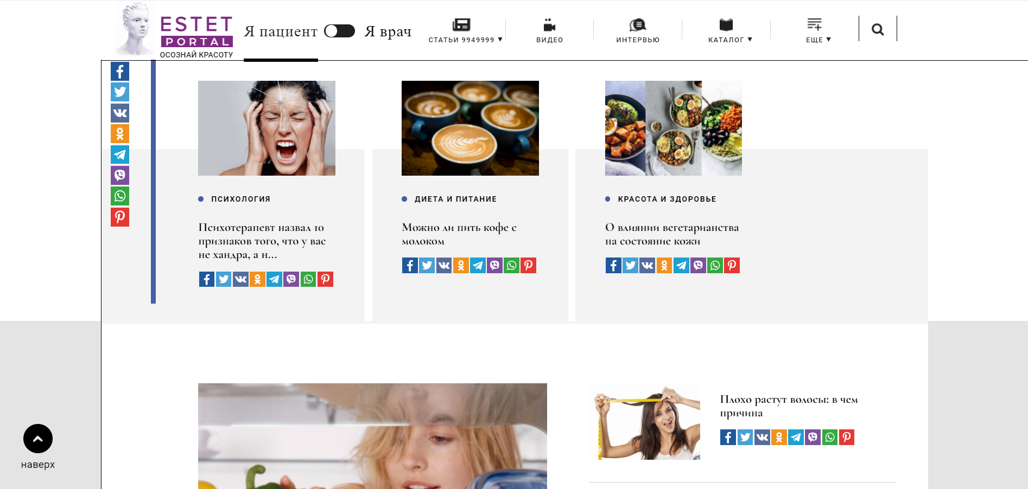

Рисунок 15 – Пример неудобного расположения информации

* Сайт имеет адаптивный дизайн.

Estet-portal.com является порталом, посвященным эстетической медицине, пластической хирургии и косметологии. Здесь можно найти информацию о различных процедурах и методах улучшения внешности, советы по выбору специалистов и клиник, а также отзывы пациентов.

**Непрямой аналог**

**allure.com** (рис.16)

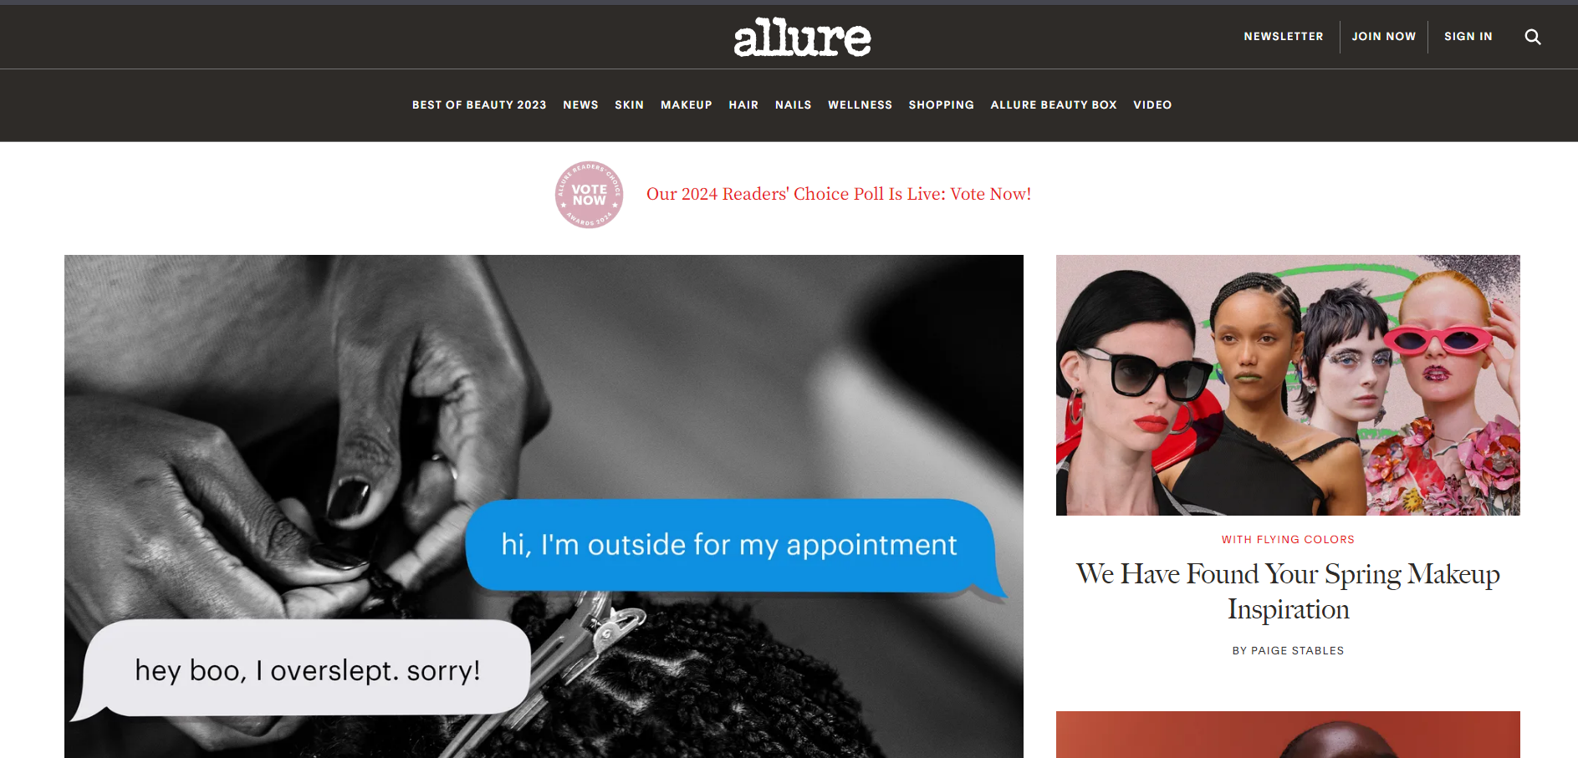

Рисунок 16 – Главная страница сайта allure.com

**Функциональность:**

* Удобство просмотра информации о мед. центре: Сайт предлагает широкий спектр статей, новостей и обзоров, связанных с красотой, модой и косметологией. Пользователи могут получить доступ к последним тенденциям, советам и новостям об индустрии красоты (рис.17).

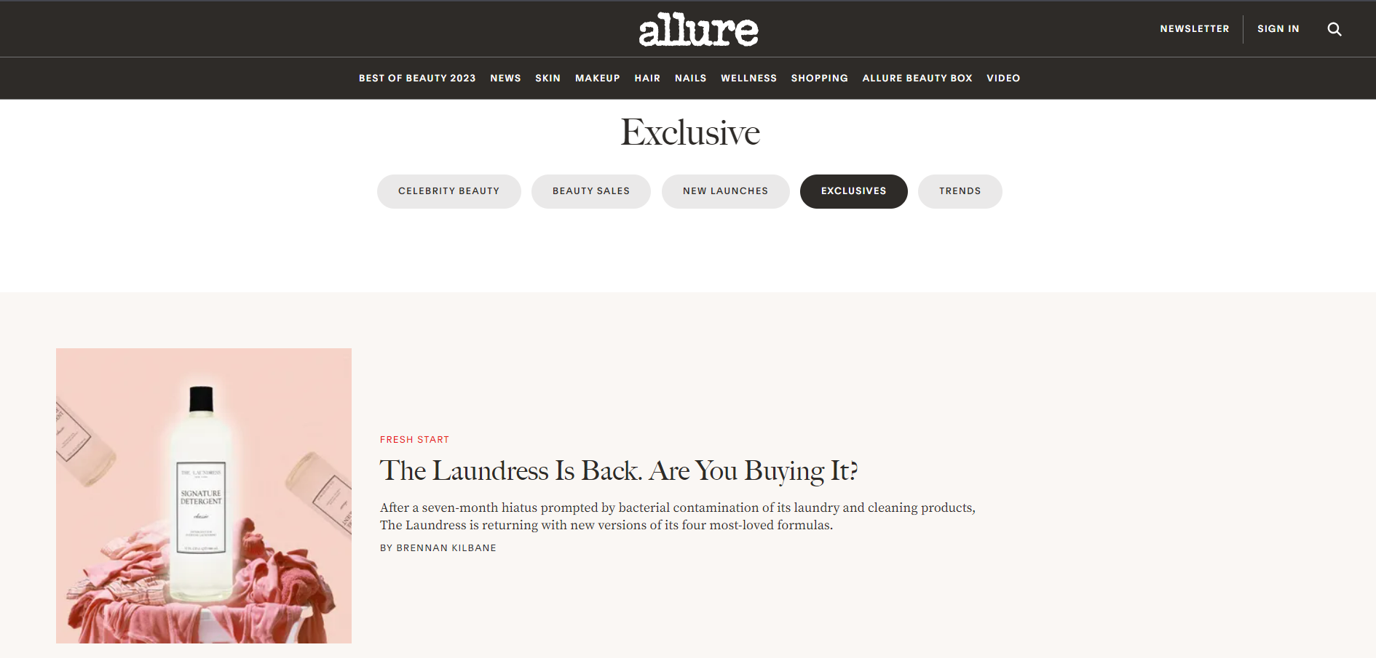

Рисунок 17 – Раздел новостей

* Allure предоставляет советы по уходу за кожей, макияжу, прическам, ногтям и другим косметическим темам. Пользователи могут узнать о различных продуктах и техниках, связанных с красотой, и получить рекомендации от экспертов.
* Удобство ознакомления с отзывами: Сайт предлагает обзоры и рейтинги косметических продуктов, включая шампуни, кондиционеры, кремы, помады, лаки для ногтей и другие. Это помогает пользователям выбрать подходящие продукты для своих потребностей.
* Сайт предлагает информацию о последних трендах и выступлениях знаменитостей на красной дорожке. Пользователи могут узнать о лучших образах, макияже и прическах знаменитостей.
* Удобство авторизации: Пользователи могут создать личный аккаунт, где сохранять свои предпочтения, составлять списки желаемых продуктов и получать персонализированные рекомендации.

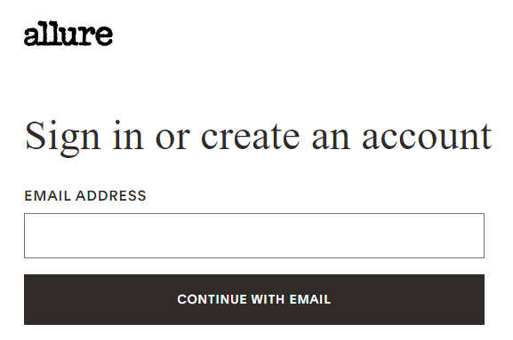

Рисунок 11 – Форма регистрации

* Удобство записи на приём: не реализована функция записи на прием

**Внешний вид:**

* Сайт имеет интуитивно понятную навигацию, помогающую перемещаться по разделам.
* Дизайн сайта минималистичный, оформлен в черно-белых тонах. Но размеры некоторых элементов мешают восприятию информации (рис.18).

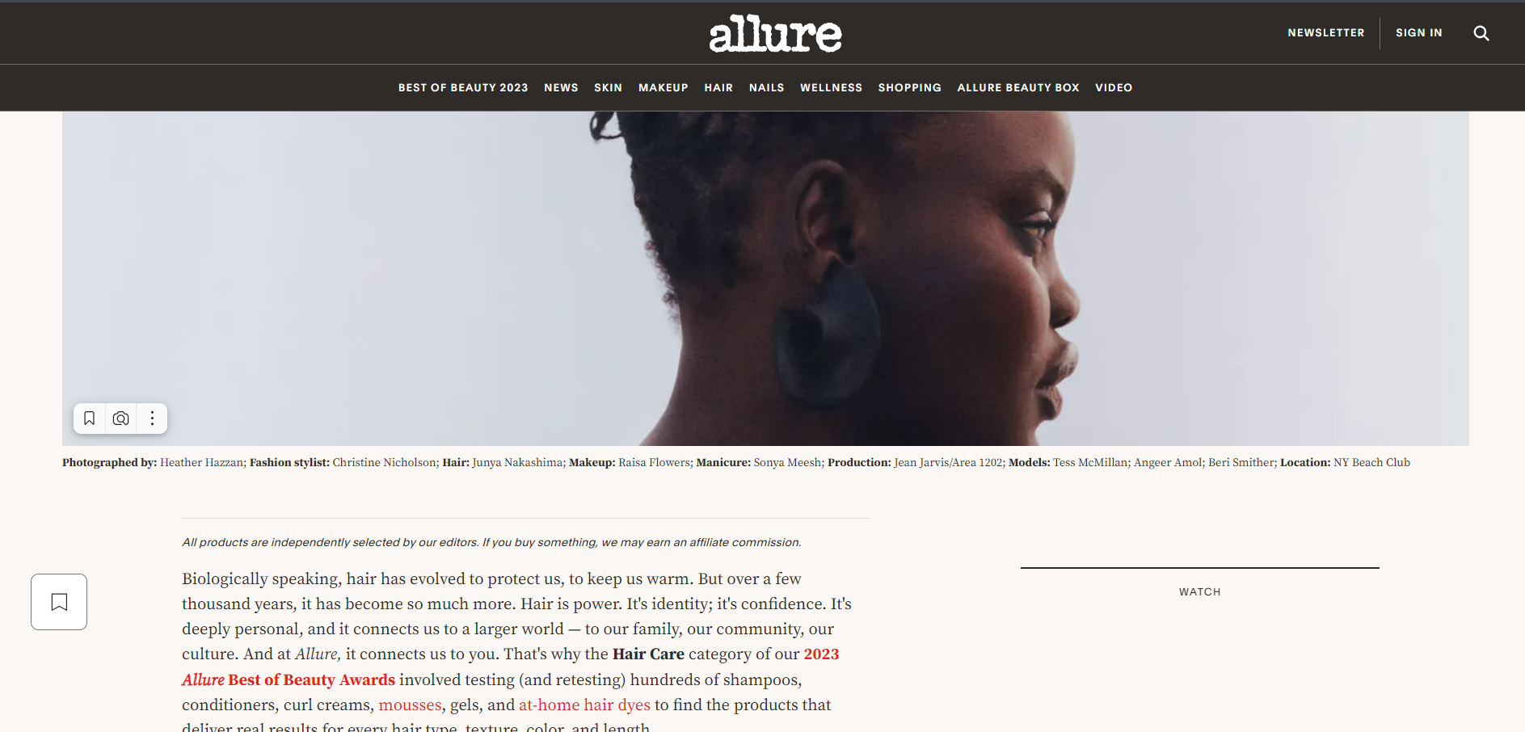

Рисунок 18 – Пример неудобного масштаба элементов

* Сайт имеет адаптивный дизайн.

Allure – это популярный журнал и онлайн-ресурс, посвященный красоте, моде и косметологии. На этом сайте находятся найдете статьи, новости, рекомендации по уходу за кожей, макияжу, прическам, маникюру и другим косметологическим темам.

Allure является журналистским и информационным ресурсом, и он не предоставляет медицинские услуги напрямую. Однако, он может быть полезным для получения информации о новых тенденциях, продуктах и советах в области косметологии.

**Список рекомендаций по будущему функционалу и дизайну**

1. Улучшенная навигация. Создать простую и интуитивно понятную навигацию для сайта, чтобы пользователи могли легко найти информацию о предоставляемых услугах, процедурах, специалистах и контактной информации.
2. Создать отдельный раздел, в котором будут подробно описаны все услуги, предоставляемые медицинским центром косметологии. Указать ожидаемые результаты, преимущества процедур и информацию о необходимых подготовительных мерах.
3. Создать раздел, где пользователи смогут оставлять отзывы и рекомендации о своем опыте в медицинском центре косметологии. Это поможет убедить потенциальных клиентов в качестве услуг и профессионализме специалистов.
4. Реализовать функционал онлайн-записи, который позволит пользователям назначать встречи и просматривать доступные даты и время. Также добавить график работы центра и информацию о доступности специалистов.
5. Улучшение дизайна и интерфейса пользователя. Добавление более привлекательных и красивых графических элементов, удобной навигации и понятного интерфейса, который поможет пользователям легче ориентироваться в программе и находить нужные функции.
6. Разместить блог с полезными статьями и советами по уходу за кожей и волосами. Это поможет привлечь посетителей, которые ищут информацию о косметологии и косметических процедурах.